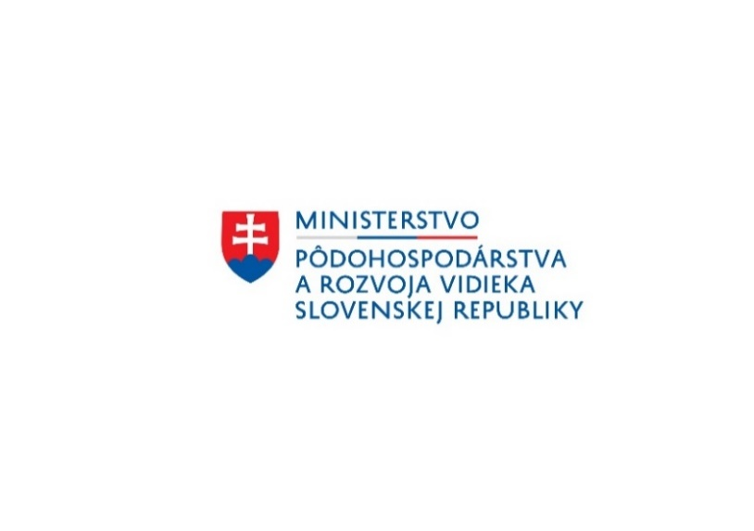

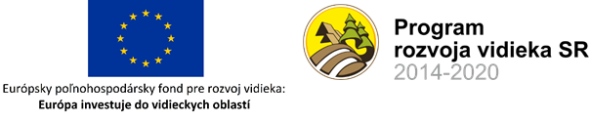
Názov projektu:
Program: Program rozvoja vidieka SR 2014 – 2020
Spolufinancovaný fondom: Európsky poľnohospodársky fond pre rozvoj vidieka
Cieľ projektu:
Výška NFP:

„Európsky poľnohospodársky fond pre rozvoj vidieka: Európa investuje do vidieckych oblastí“

www.apa.sk

Projekt podporený prostredníctvom výzvy .............................. vyhlásenej Miestnou akčnou skupinou HNILEC, o.z. na základe Stratégie CLLD

